Конкурс профмастерства
«Лучший по профессии»
ГБОУ СПО Колледж ландшафтного дизайна № 18 г. Москвы
Профессия: ПП 18103 «Садовник»
Дата проведения конкурса: 26 апреля 2012г.
Место проведения: Учебное хозяйство колледжа.
Материальное оснащение, наглядные пособия: Ящики с сеянцами однолетних цветочных культур, готовый образец распикированных сеянцев, кассеты (паллеты) с почвенной смесью (готовые к пикировке), пикировочные колышки, технологическая карта процесса выполнения пикировки, Оценка качества пикировки, Проверка правильности посадки.
Участники конкурса: Обучающиеся групп 2 курса №№ 6С; 8С; 10С; 19С.
Каждая группа выставляет по 3 участника, победителей групповых конкурсов «Лучший по профессии».
1.Цель конкурса:
Повышение профессионального мастерства, повышения престижа избранной профессии, закрепление полученных навыков и умений по пикировке сеянцев однолетних цветочных культур, развитие навыков самостоятельной работы, правильной организации рабочего места, улучшения качества выполняемой работы.
Воспитывать настойчивость в достижении цели, внимательность, дисциплинированность, организованность.
Повышение интереса к избранной профессии, бережного отношения к растениям, творческого подхода к выполняемой технологической операции.

2. Условия конкурса:
К конкурсу допускаются обучающиеся, успевающие по предметам спецдисциплин, по производственному обучению, не имеющие пропусков занятий по неуважительной причине и нарушений трудовой дисциплины.
3. Порядок и время проведения конкурса
9.00 – Построение конкурсантов на торжественную линейку в Учебном хозяйстве колледжа. Приветствие и поздравления участников конкурса.
9.15- 9.30 – Прохождение инструктажа по Технике безопасности, роспись в журнале.
9.35 – 10.20 – Теоретический этап.
Теоретический этап проходит в учебном кабинете Учебного хозяйства.
10.35 – 11.35 – Практические задания выполняются в теплицах Учебного хозяйства.
Участники конкурса:
Обучающиеся 2 курса:
Гр № 6 С – Амельченко Анна; Федорова Светлана; Марочева Анастасия; мастер п/о Кудинова Е.К.
ГР № 8 С – Андрияш Валерия; Власова Анастасия; Краснов Антон; мастер п/о Алявина А.К.
Гр № 10 С – Коняхина Елена; Калпиева Лейла; Петряева Татьяна; мастер п/о Божко А.Ю.
Гр № 19 С – Линина Юлия; Наматова Гузель; Бурлакова Лера; мастер п/о Веселяшкина Ю.В.
4. Жюри:
Председатель жюри : Короткова Л.А.
зам. директора по ПР,
Члены жюри: Новиков В.В. – Зам. Директора по УПР,
Веревкина М.Е. – Старший мастер КЛД № 18,
Саталкин А.Г. – Агроном Учхоза,
Серегина Т.Е. – Мастер Учхоза,
Мухаммедова А.О.- мастер п/о колледжа,
Каменев И.М. – Инженер по охране труда

5. Конкурс проводится в 3 этапа:
1 Этап. Все учебные группы выпускают стенгазету под девизом «Моя любимая профессия».
Срок выпуска 20 апреля 2012г.
2 Этап. Письменная работа (теоретический этап). Дается по 30 вопросов по ранее изученному материалу по предметам: Основы зеленого строительства, Цветоводство, Основы Агрономии, Охрана труда и Техника безопасности.
Письменная работа проводится в виде тестов.
Контрольное время – 45 минут. Время проведения: 9-35 – 10-20.
3 Этап. Практический этап.
Включает в себя выполнения практического задания «Пикировка сеянцев однолетних цветочных культур» согласно квалификации в условиях учебных мастерских.
Контрольное время: 1 час. Начало 10.35, окончание 11.35.
6. Бальная система:
1. Стенгазета «Моя любимая профессия» до 10 баллов – рассматривается отдельно.
2. Письменная работа (Тесты). За каждый правильный ответ – 1 балл, всего за письменную работу необходимо получить до 30 баллов.
3. Практическая работа до 40 баллов.
3.1 Соблюдение правил техники безопасности до 5 баллов
3.2 Организация рабочего места до 5 баллов
3.3 Соблюдение правил технологии до 10 баллов
3.4 Качество и количество выполнения задания до 20 баллов
4. Итого: Участник конкурса может получить до 70 баллов без газеты.

7.По окончании конкурса профмастерства «Лучший по профессии» жюри подводит итоги, лучшие обучающиеся занявшие призовые места награждаются памятными подарками и грамотами.

Ответы на вопросы теста к конкурсу профессионального мастерства
«Лучший по профессии»

Номер вопроса | Вариант ответа
1 | а
2 | в
3 | в
4 | в
5 | б
6 | а
7 | в
8 | б
9 | в
10 | в
11 | а
12 | в
13 | б
14 | в
15 | б
16 | в
17 | б
18 | а
19 | б
20 | в
21 | б
22 | б
23 | в
24 | а
25 | б
26 | в
27 | а
28 | б
29 | в
30 | а

приложение № 5

Протокол
выполнения практической работы «Пикировка растений в паллеты»
участников конкурса профмастерства «Лучший по профессии»
ГБОУ СПО Колледж ландшафтного дизайна №18
Профессия ПП «Садовник» Шифр 18.103
Профессия ОК 016-94
Дата проведения 26 апреля 2012г.
Место проведения – Учебное хозяйство КЛД №18
Фамилия ИО обучающихся | Ед.  измер | Норма времени  на ед. работ (час) | Всего  задано | Время |  |  |  | Выпол  нено | %выпол  нения | Оценка
 |  |  |  | На все  задание | Начало работы | Окончание работы | Всего затрачено
Члены комиссии:
Председатель жюри ___________________ /Короткова Л.А./
Члены жюри:___________ / Новиков В.В. _________ /Веревкина М.С./
_________ / Саталкин А.Г./ _________/ Серегина Т.Е./
_________ /Мухаммедова А.О./___________/ Каменев И.М./

приложение № 6

Контроль выполнения практической части
конкурса профессионального мастерства КЛД № 18; профессия ПП 18103 «Садовник»
дата заполнения «____» __________________ 2012г

№пп | ФИО участника | Соблюдение правил ТБ  (до 5 баллов) | Организация рабочего места (до 5 баллов) | Соблюдение правил технологии  (до 10 баллов) | Качество выполнения задания (до 20 баллов) | Общее кол-во заработанных баллов

Председатель жюри ___________________ /Короткова Л.А./
Члены жюри: ___________ / Новиков В.В. _________ /Веревкина М.С./
_________ / Саталкин А.Г./ _________/ Серегина Т.Е./
/_________ /Мухаммедова А.О.________/ Каменев И.М./

приложение № 7
Протокол результатов тестового задания

конкурса профессионального мастерства КЛД № 18; профессия ПП 18103 «Садовник»
Дата заполнения «____» __________________ 2012г

№пп | ФИО участника | Набранные баллы

Члены комиссии:
Председатель жюри ___________________ /Короткова Л.А./
Члены жюри: ___________ / Новиков В.В. _________ /Веревкина М.С./
___________/ Саталкин А.Г./ _________/ Серегина Т.Е./
__________ /Мухаммедова А.О./___________/ Каменев И.М./

приложение № 8
Сводная ведомость
оценок выполнения теоретического и практического заданий
конкурса профессионального мастерства КЛД № 18; профессия ПП 18103 «Садовник»
Дата заполнения «____» __________________ 2012г

№  пп | Фамилия, имя, отчество участника | №  группы | Оценка теоретического (тестового) задания  (в баллах) | Оценка практического задания  (в баллах) | Итоговая оценка  (сумма баллов) | Занятое место

Председатель жюри ___________________ /Короткова Л.А./
Члены жюри: ___________ / Новиков В.В. _________ /Веревкина М.С./
___________ / Саталкин А.Г./ _________/ Серегина Т.Е./
___________ /Мухаммедова А.О.___________/ Каменев И.М./

приложение №9
Департамент образования города Москвы
Государственное Бюджетное Образовательное Учреждение среднего профессионального образования
Колледж Ландшафтного дизайна № 18
3 подразделение

КОНКУРС ПРОФМАСТЕРСТВА «ЛУЧШИЙ ПО ПРОФЕССИИ»

ПИСЬМЕННАЯ РАБОТА

Форма проведения – тестирование

Исполнитель:

_____________________________________ ФИО обучающегося

_____________ группа

_____________ дата

Москва 2012 г

приложение № 4

Единица измерения- 100 шт.
Норма времени – 60 мин
Норма выработки – 160 шт.

приложение №1

Технологическая карта процесса выполнения пикировки

Указания по выполнению задания

№№ | Содержание и последовательность работы | Указания и пояснения к выполнению задания
1 | 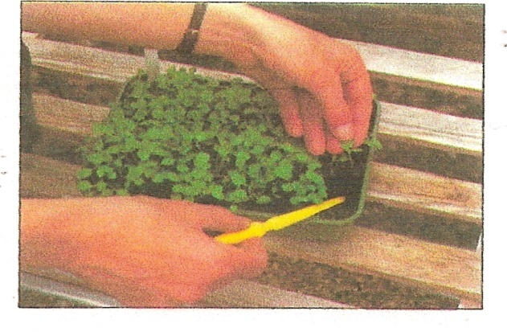 | До извлечения всходов из ящика, почва должна быть слегка подсушенной.  Аккуратно извлеките растения из посевного ящика не повредив корневую систему.
2 | 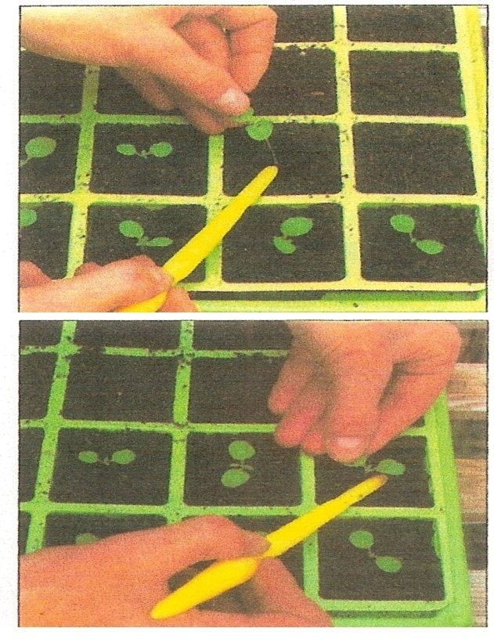 | Пикировочным колышком проделайте в ячейках углубления такой величины, чтобы в них свободно размещалась вся корневая система сеянцев.
3 |  | Опустить сеянец (держа его за настоящий лист) в предварительно сделанное углубление на 1 см выше семядольных листьев. Осторожно уплотните почву вокруг стебля, стараясь не приминать ее слишком сильно.

приложение №2
Оценка качества пикировки

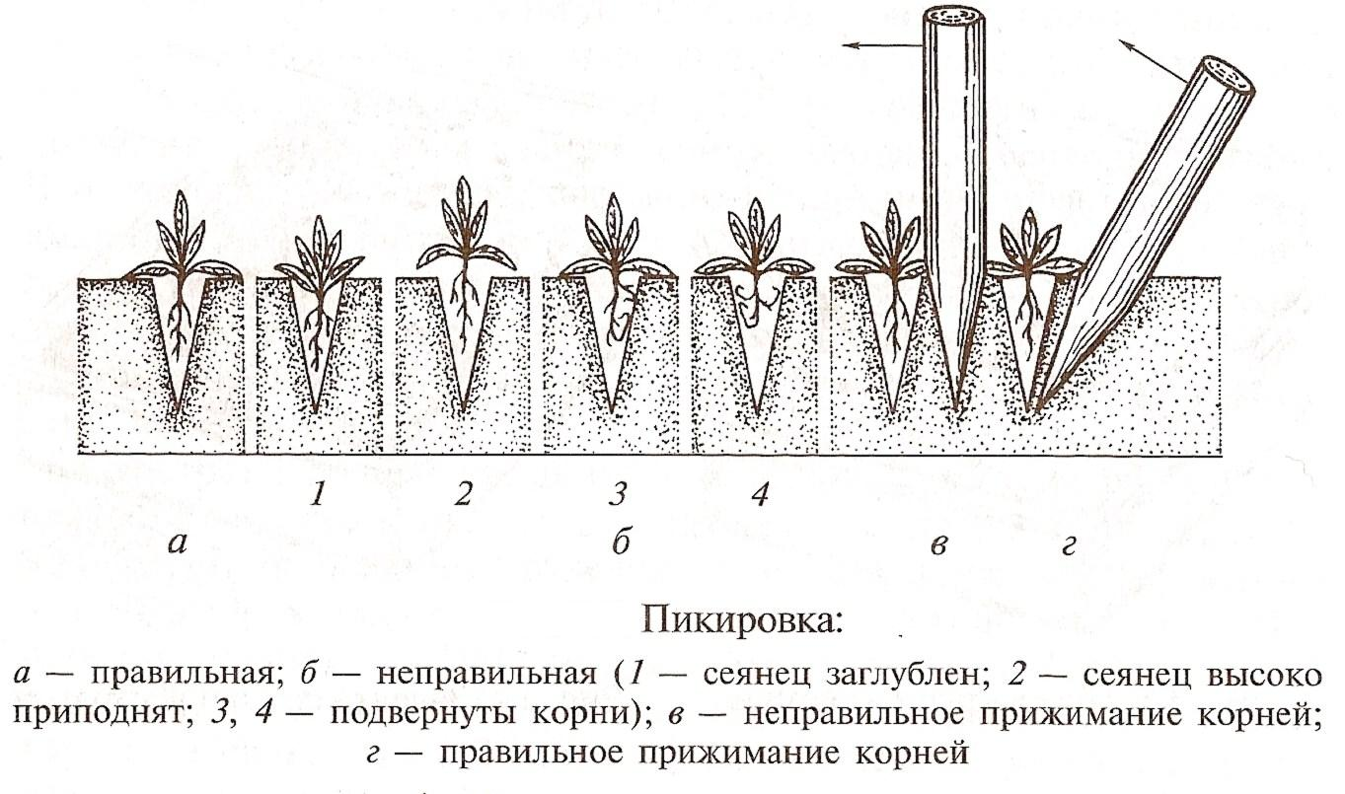

приложение №3
Проверка правильности посадки

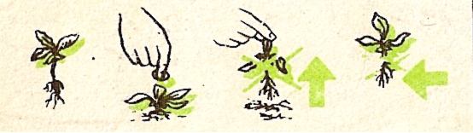

Если слегка потянуть посаженное растение,
оно не должно обрываться по листьям (корням)
или вытягиваться из почвы

Список литературы:

1.Ю.А.Якуба. Справочник мастера производственного обучения. М.2003г
2.Г.И. Кругликов. Настольная книга мастера профессионального обучения. М.2006
2 .В.А.Скакун. Методика производственного обучения в схемах и таблицах. М.2005г
3. Н.И. Третьяков Основы агрономии. Москва 2002г
3.О.Н.Бобылева. Цветочно-декоративные растения открытого грунта. М. 2008г
4.Т.А. Соколова. И.Ю. Бочкова. Декоративное растениеводство. Цветоводство М. 2004г
5. Л.Н. Щербакова; Н.Н. Карпун Защита растений. Москва «Академия» 2008г
6. В.С. Шкрабак. Охрана труда Ленинград. Агропромиздат. 1990 г
7. И.А. Карабанов. В.И. Рылушкин. В.М. Мицура. Справочник по трудовому обучению. М.1994г

